TÀI LIỆU SRS v1.0
Báo cáo
Dự án: Hệ thống ERP POS

Hà Nội, năm 2026

PHÊ DUYỆT TÀI LIỆU - SFIN
Người biên soạn: | Trần Thị Hay | ………………………..
Chức danh: | Phân tích nghiệp vụ | Ngày: 23/04/2026
Người phê duyệt: | Ngô Đạo Quân | ………………………..
Chức danh: | Quản trị dự án | Ngày: 23/04/2026

PHÊ DUYỆT TÀI LIỆU - VIETNAM POST
Người kiểm tra: |  | ………………………
Chức danh: |  | Ngày: 23/04/2026
Người phê duyệt: |  | ……………………….
Chức danh: |  | Ngày: 23/04/2026

CÁC THAY ĐỔI
* A – Thêm, M – Sửa, D - Xóa
Ngày hiệu lực | Các mục bị thay đổi | * A, M, D | Mô tả thay đổi | Phiên bản mới
22/04/2026 | Tạo mới | A,M,D | Tạo mới | 1.0

MỤC LỤC
1. GIỚI THIỆU CHUNG 6
1.1 Mục đích tài liệu 6
1.2 Phạm vi phân hệ 6
1.3 Định nghĩa, thuật ngữ và các từ viết tắt 6
2. TỔNG QUAN VỀ PHÂN HỆ 6
2.1. Phân hệ Khách hàng tập trung bao gồm các chức năng chính: 6
2.2. Luồng nghiệp vụ chung 6
3. HƯỚNG DẪN SỬ DỤNG MODULE BÁO CÁO 7
3.1. Đối tượng sử dụng 7
3.2. Tính năng Báo cáo 7
3.2.1. Báo cáo tổng quan 7
3.2.2. Báo cáo bán hàng 8
3.2.3. Báo cáo Nhà cung cấp 10
3.2.4. Báo cáo kho hàng 10
3.2.5. Báo cáo tài chính 11
3.2.6. Báo cáo Nhân sự 13
3.2.7. Báo cáo Khuyến mãi 14

DANH MỤC HÌNH
Hình 2.1: Luồng nghiệp vụ chung tính năng Báo cáo 7
Hình 3.1: Màn hình Báo cáo tổng quan 8
Hình 3.2: Màn hình danh sách khách hàng 9
Hình 3.3: Màn hình chi tiết đơn hàng 9
Hình 3.4: Màn hình Báo cáo nhà cung cấp 10
Hình 3.5: Màn hình Báo cáo kho hàng 11
Hình 3.6: Màn hình Báo cáo tài chính 12
Hình 3.7: Màn hình Báo cáo cuối ngày 12
Hình 3.8: Màn hình Báo cáo Nhân sự - Hàng bán 13
Hình 3.9: Màn hình Báo cáo Nhân sự - Dịch vụ 14
Hình 3.10: Màn hình Báo cáo Khuyến mãi 14

1. GIỚI THIỆU CHUNG

Mục đích tài liệu

Phạm vi phân hệ
- Module Báo cáo là một phân hệ trong hệ thống ERP - POS, cho phép người dùng (User) có quyền truy cập để quản lý, theo dõi, trích xuất và phân tích toàn bộ dữ liệu hoạt động sản xuất kinh doanh (real-time) từ cấp độ tổng thể toàn chuỗi cho đến chi tiết từng Điểm bán.
- Phạm vi của phân hệ bao gồm việc xây dựng và quản trị 7 nhóm báo cáo chính: Báo cáo Tổng quan, Báo cáo Bán hàng, Báo cáo Kho hàng, Báo cáo Nhà cung cấp, Báo cáo Tài chính, Báo cáo Nhân sự và Báo cáo Khuyến mãi. Áp dụng cho toàn bộ 4 cấp bậc quản lý của VNPOST.
- Tài liệu này mô tả các yêu cầu từ phía người sử dụng và không bao gồm thiết kế kỹ thuật nội bộ hệ thống.

Định nghĩa, thuật ngữ và các từ viết tắt

2. TỔNG QUAN VỀ PHÂN HỆ

2.1. Phân hệ Báo cáo tập trung bao gồm các chức năng chính:
STT | Nhóm chức năng | Mô tả
1 | Báo cáo Tổng quan | Quản trị góc nhìn toàn cảnh về doanh thu, chi phí, lợi nhuận, đơn hàng qua các biểu đồ tổng hợp
2 | Báo cáo Bán hàng | Xem chi tiết sản lượng hàng bán, phân tích đa chiều Pivot (Thời gian, Cửa hàng, Ngành hàng)
3 | Báo cáo Nhà cung cấp | Xem trạng thái PO, đánh giá năng lực của NCC qua biểu đồ
4 | Báo cáo Kho hàng | Kiểm soát số lượng, giá trị tồn kho và lưu trữ lịch sử các Phiếu kiểm kho
5 | Báo cáo Tài chính | Xem thống kê dòng tiền, chốt ca cuối ngày theo từng phương thức thanh toán
6 | Báo cáo Nhân sự | Đánh giá doanh thu hàng bán và thực hiện dịch vụ lẻ của từng nhân viên tư vấn
7 | Báo cáo khuyến mãi | Xem chỉ số đo lường các chiến dịch, ngân sách bù giá so với doanh thu kéo về

2.2. Luồng nghiệp vụ chung
User hệ thống truy cập module Báo cáo theo đường dẫn: Menu > Báo cáo. Quản lý và trích xuất số liệu đều được thực hiện từ màn hình trung tâm này. Luồng tổng quát như sau:

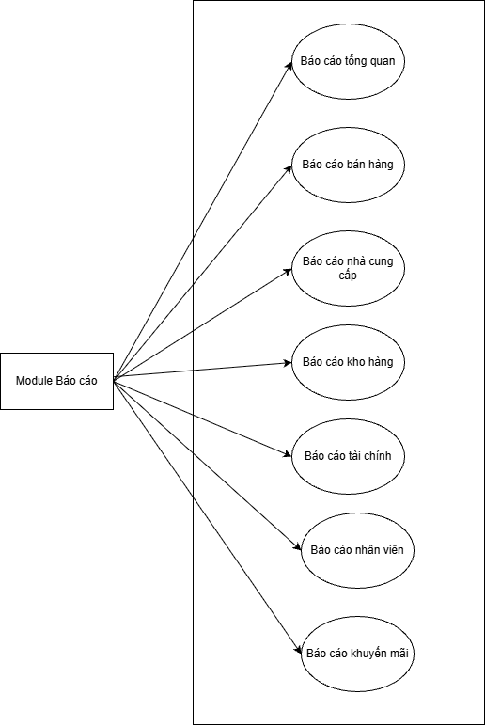

Hình 2.1: Luồng nghiệp vụ chung tính năng Báo cáo

3. HƯỚNG DẪN SỬ DỤNG MODULE BÁO CÁO

3.1. Đối tượng sử dụng
- Vai trò: Admin, Quản lý cửa hàng, Kế toán, Quản lý kho và các user được phân quyền.
- Cấp: Áp dụng cho Toàn bộ 4 cấp (Tổng công ty, Bưu điện Tỉnh, Bưu điện Xã, Điểm bán). Hệ thống tự động giới hạn dữ liệu xem được tùy thuộc vào tài khoản User đang thuộc cấp nào.

3.2. Tính năng Báo cáo

3.2.1. Báo cáo tổng quan
- Bước 1: Người dùng truy cập tính năng theo đường dẫn:
Menu > Báo cáo > Báo cáo tổng quan
Giao diện hiển thị màn hình Báo cáo tổng quan. Sau đó, User có thể sử dụng bộ lọc và xem các chỉ số tại màn hình:
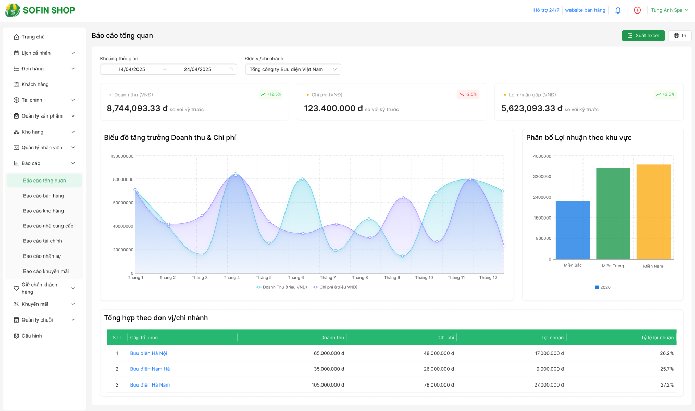

Hình 3.1: Màn hình Báo cáo tổng quan
- Bước 2: Tại màn hình “Báo cáo tổng quan”, cho phép user xem tổng quan doanh thu, chi phí, lợi nhuận của từng đơn vị/chi nhánh. Đồng thời, cho phép xuất excel và in báo cáo.
Công thức tính:
- Tổng doanh thu = Tổng giá trị đơn hàng bán ra thành công - Tổng giá trị hàng trả lại
- Tổng chi phí = Tổng giá vốn hàng bán + Chi phí vận hành (nếu có) + Tổng giảm giá/khuyến mãi
- Tổng lợi nhuận = Tổng doanh thu - Tổng chi phí
- Tỷ lệ lợi nhuận = (Tổng lợi nhuận / Tổng doanh thu) * 100%
- Phân bổ lợi nhuận theo khu vực = Tổng lợi nhuận gộp của từng vùng (miền Bắc/Trung/Nam)

3.2.2. Báo cáo bán hàng
- Bước 1: Người dùng truy cập tính năng theo đường dẫn:
Menu > Báo cáo > Báo cáo bán hàng
Giao diện hiển thị màn hình Báo cáo bán hàng. Sau đó, User có thể sử dụng bộ lọc và xem các chỉ số tại màn hình:

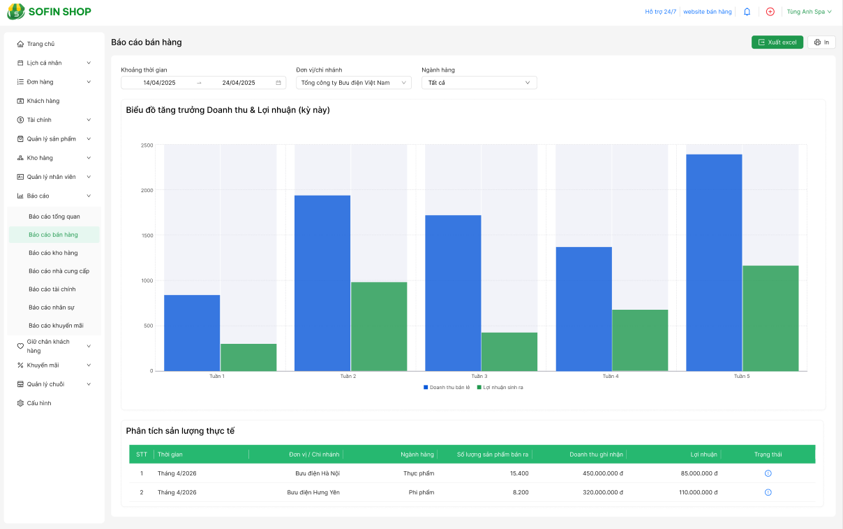

Hình 3.2: Màn hình danh sách khách hàng
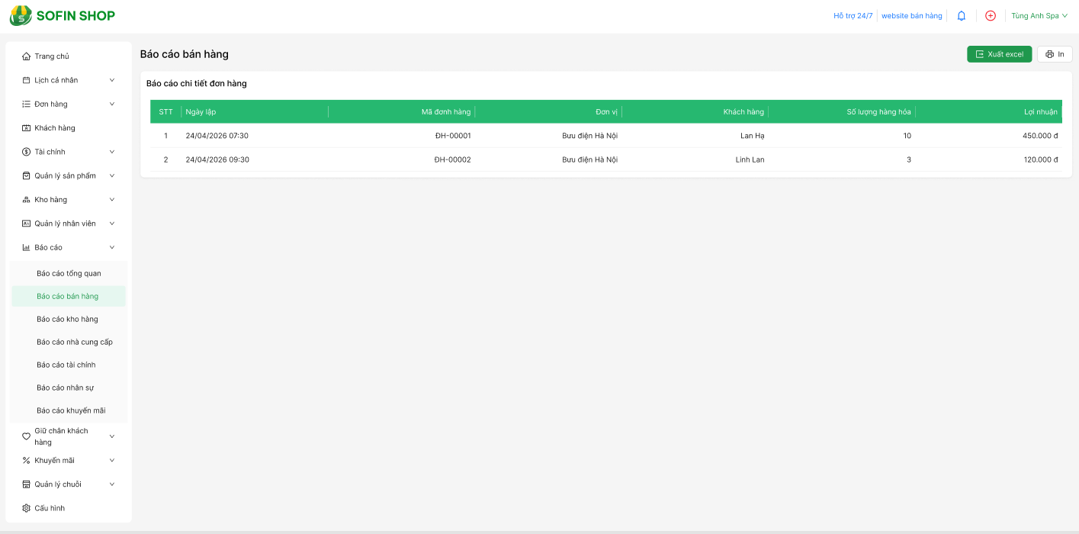

Hình 3.3: Màn hình chi tiết đơn hàng

- Bước 2: Tại màn Báo cáo bán hàng, user có thể tìm kiếm theo bộ lọc (thời gian, đơn vị/chi nhánh, ngành hàng). Hệ thống hiển thị bảng liệt kê các đơn hàng thực tế đã bán.
Công thức tính:
- Sản lượng thực tế = Tổng số lượng sản phẩm đã bán ra trong khoảng thời gian lọc
- Doanh thu ghi nhận = Tổng tiền khách thanh toán sau khi trừ chiết khấu
- Lợi nhuận đơn hàng = Doanh thu đơn hàng - Giá vốn hàng bán của sản phẩm trong đơn
- Tăng trưởng doanh thu & lợi nhuận: so sanh doanh thu và lợi nhuận theo mốc thời gian

3.2.3. Báo cáo Nhà cung cấp
- Bước 1: Người dùng truy cập tính năng theo đường dẫn:
Menu > Báo cáo > Báo cáo Nhà cung cấp
Giao diện hiển thị màn hình Báo cáo Nhà cung cấp. Sau đó, User có thể sử dụng bộ lọc và xem các chỉ số tại màn hình:
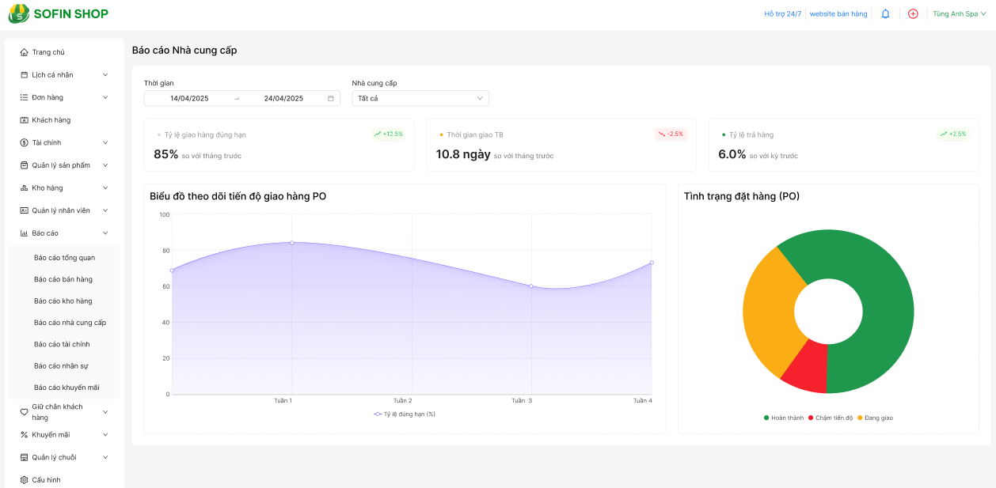

Hình 3.4: Màn hình Báo cáo nhà cung cấp
- Bước 2: Tại màn hình “Báo cáo nhà cung cấp”, hệ thống cho phép user xem và quản lý biểu đồ theo dõi tiến độ giao hàng của NCC và tình trạng đặt hàng (PO).
Công thức tính:
- Tỷ lệ giao hàng đúng hạn = (Số lượng PO được giao đúng hạn / Tổng số PO) * 100%
- Thời gian giao trung bình = Tổng (Ngày nhận hàng thực tế - Ngày đặt hàng) / Tổng số đơn hàng nhập
- Tỷ lệ trả hàng = (Số lượng hàng lỗi bị trả lại / Tổng số lượng hàng nhập) * 100%
- Tình trạng đặt hàng: Phân bổ % số lượng PO theo trạng thái:
  - Hoàn thành
  - Chậm tiến độ
  - Đang giao

3.2.4. Báo cáo kho hàng
- Bước 1: Người dùng truy cập tính năng theo đường dẫn:
Menu > Báo cáo > Báo cáo Kho hàng
Giao diện hiển thị màn hình Báo cáo Kho hàng. Sau đó, User có thể sử dụng bộ lọc và xem các chỉ số tại màn hình:
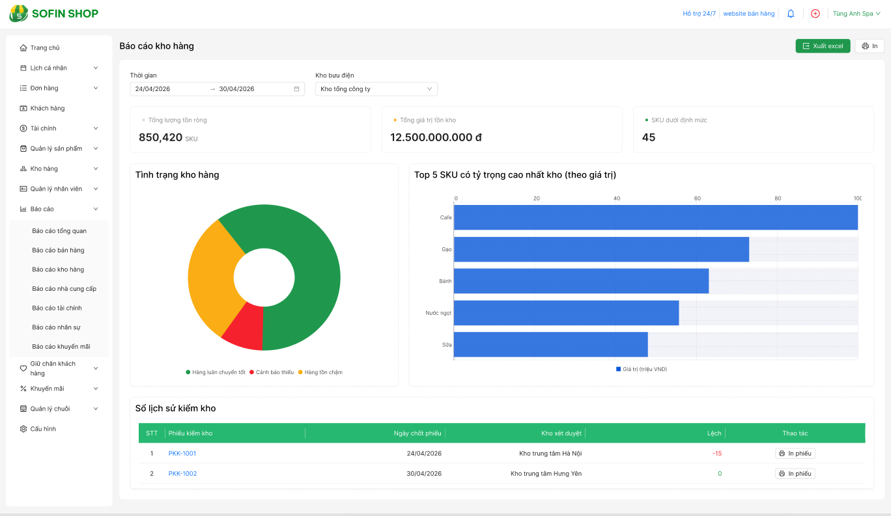

Hình 3.5: Màn hình Báo cáo kho hàng
- Bước 2: Tại màn hình “Báo cáo kho hàng”, cho phép user xem được tình trạng kho hàng, danh sách hàng hóa có tỷ trọng tồn kho cao nhất và sổ kiểm kho.
Công thức tính:
- Tổng lượng tồn ròng = Tổng (Số lượng tồn thực tế của tất cả SKU)
- Tổng giá trị tồn kho = Tổng (Số lượng tồn của mỗi SKU x Đơn giá vốn bình quân)
- Số lượng tồn cuối kỳ = Số lượng tồn đầu kỳ + Số lượng nhập kho - Số lượng xuất kho.
- Giá trị tồn kho = Số lượng tồn kho * Đơn giá vốn bình quân
- Tỷ lệ chênh lệch kiểm kho = (|Số lượng thực tế - Số lượng hệ thống|/Số lượng hệ thống) * 100%
- Tỷ trọng SKU cáo nhất = (Giá trị tồn SKU đó / Tổng giá trị tồn kho) x 100%

3.2.5. Báo cáo tài chính
- Bước 1: Người dùng truy cập tính năng theo đường dẫn:
Menu > Báo cáo > Báo cáo tài chính
Giao diện hiển thị màn hình Báo cáo Tài chính. Sau đó, User có thể sử dụng bộ lọc và xem các chỉ số tại màn hình:
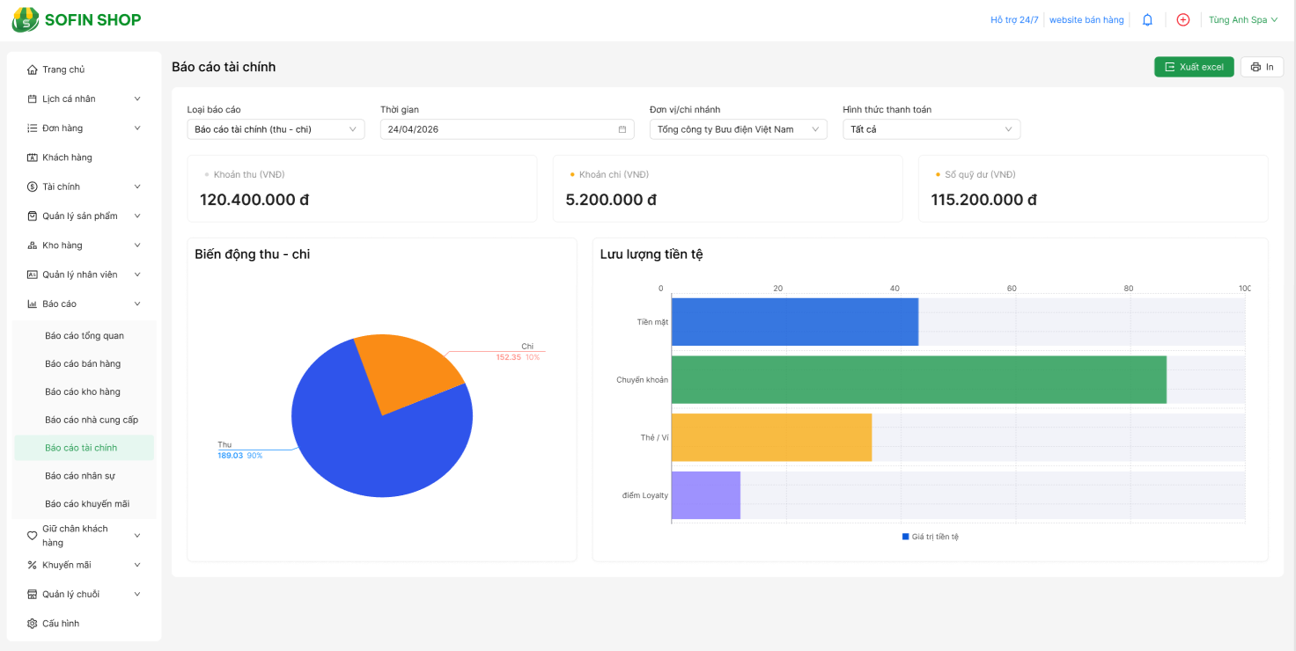

Hình 3.6: Màn hình Báo cáo tài chính
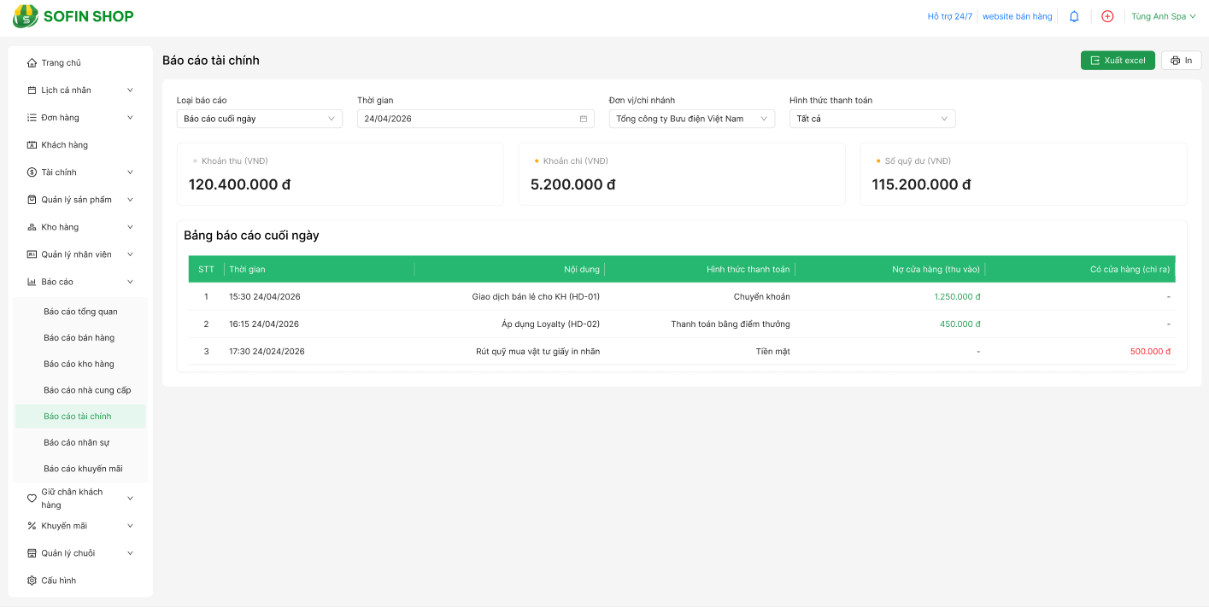

Hình 3.7: Màn hình Báo cáo cuối ngày
- Bước 2: Tại màn hình “Báo cáo kho hàng”, cho phép user xem thống kê dòng tiền thu/chi sổ quỹ và báo cáo chốt ca cuối ngày theo các hình thức thanh toán.
Công thức tính:
- Số dư cuối kỳ (Sổ quỹ) = Số dư đầu kỳ + Tổng thu - Tổng chi
- Biến động thu - chi = (Tổng thu / (Tổng thu + chi) và ngược lại
- Tỷ trọng phương thức thanh toán = (Giá trị thanh toán theo loại X / Tổng giá trị thanh toán) * 100%
Trong đó: X có thể là tiền mặt, chuyển khoản, thẻ, ví, loyalty…
- Tổng thu/Tổng chi cuối ngày = Tổng (Giá trị các phiếu thu/chi phát sinh trong ca)

3.2.6. Báo cáo Nhân sự
- Bước 1: Người dùng truy cập tính năng theo đường dẫn:
Menu > Báo cáo > Báo cáo Nhân sự
Giao diện hiển thị màn hình Báo cáo Nhân sự. Sau đó, User có thể sử dụng bộ lọc và xem các chỉ số tại màn hình:
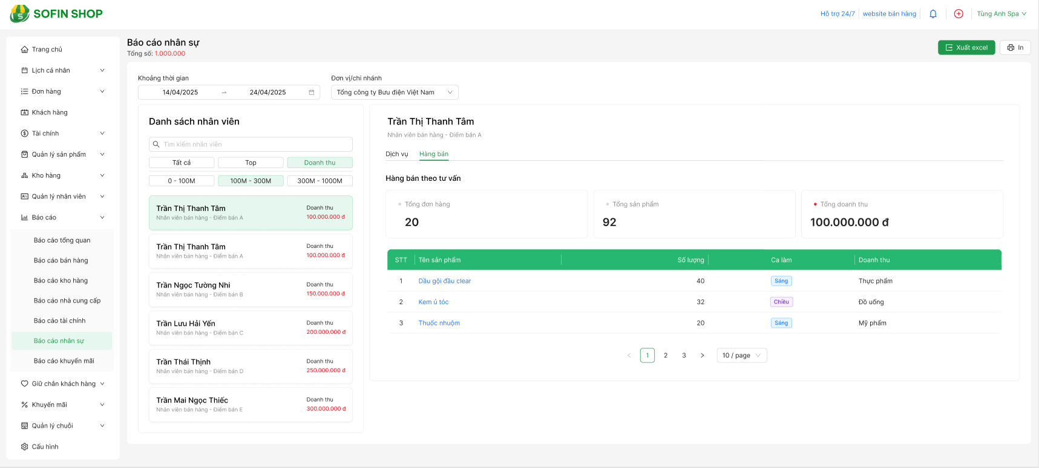

Hình 3.8: Màn hình Báo cáo Nhân sự - Hàng bán

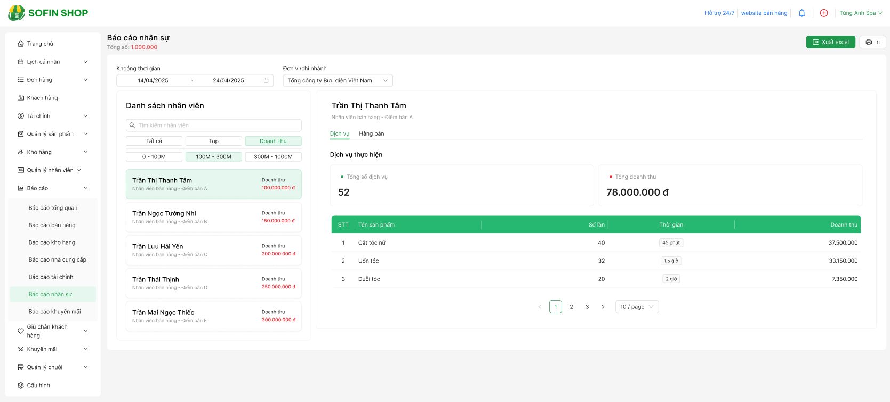

Hình 3.9: Màn hình Báo cáo Nhân sự - Dịch vụ
- Bước 2: Tại màn hình “Báo cáo nhân sự”, cho phép user có quyền xem doanh thu dịch vụ và hàng bán được trích xuất cho từng nhân viên tư vấn.
Công thức tính:
- Tổng doanh thu nhân viên = Tổng (Giá trị các sản phẩm/dịch vụ nhân viên đó tư vấn hoặc thực hiện bán hàng thành công)
- Tổng sản phẩm = Tổng số lượng mặt hàng (hàng bán) nhân viên đã bán được.
- Tổng số dịch vụ = Tổng số lượt thực hiện dịch vụ của nhân viên đó
- Doanh thu theo ca = Tổng (Doanh thu phát sinh trong ca của nhân viên)

3.2.7. Báo cáo Khuyến mãi
- Bước 1: Người dùng truy cập tính năng theo đường dẫn:
Menu > Báo cáo > Báo cáo Khuyến mãi
Giao diện hiển thị màn hình Báo cáo Khuyến mãi. Sau đó, User có thể sử dụng bộ lọc và xem các chỉ số tại màn hình:
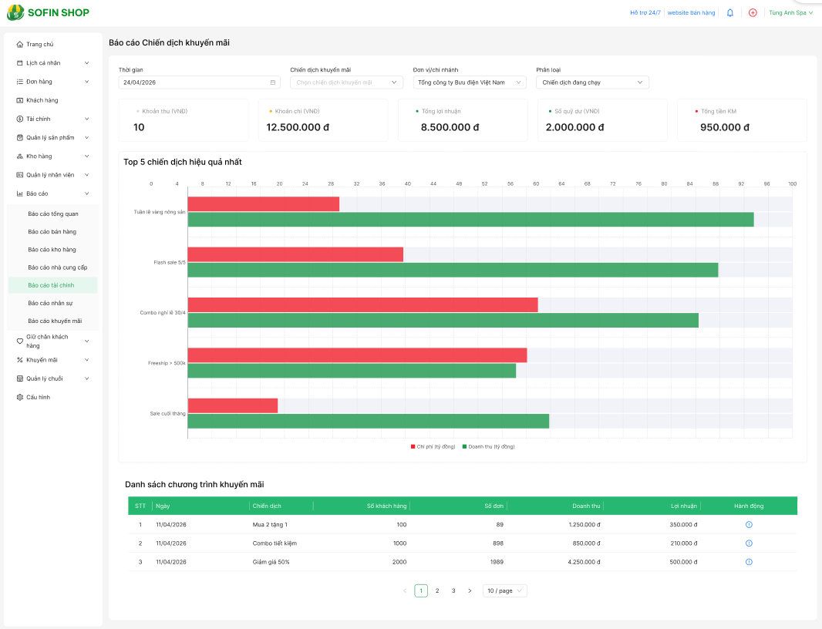

Hình 3.10: Màn hình Báo cáo Khuyến mãi
- Bước 2: Tại màn hình “Báo cáo khuyến mãi”, cho phép user xem chỉ số đo lường các chiến dịch, ngân sách bù giá so với doanh thu kéo về.
Công thức tính:
- Ngân sách bù giá (Tổng tiền Khuyến mãi) = Tổng giá trị giảm trừ trực tiếp trên đơn hàng + Giá trị quà tặng
- Hiệu quả chiến dịch: so sánh giữa chi phí và doanh thu kéo về khi áp dụng chiến dịch đó
- Tỷ lệ chuyển đổi đơn hàng = (Số đơn hàng áp dụng khuyến mãi / Số khách hàng tiếp cận sử dụng) * 100%
- Lợi nhuận từ Khuyến mãi = Doanh thu từ Khuyến mãi - Giá vốn hàng bán - Ngân sách Khuyến mãi.

